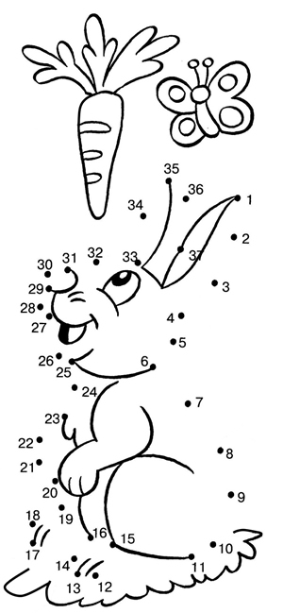


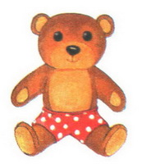
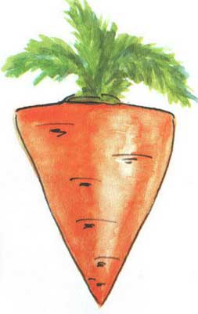

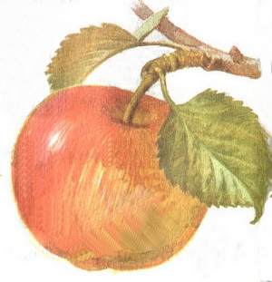
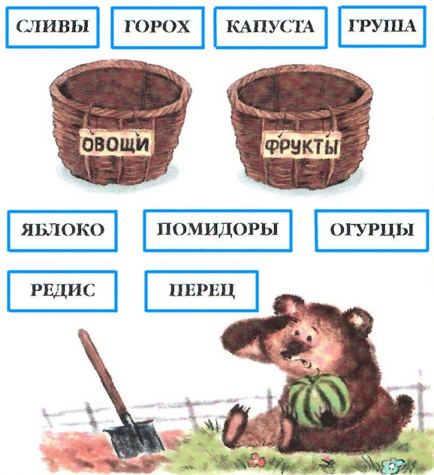
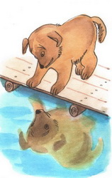
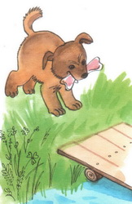
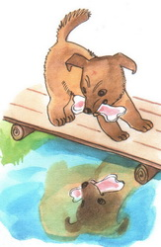
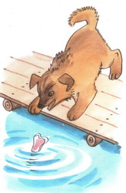
ГБС(К)ОУ школа № 370

Развитие познавательных процессов на материале
игры : «Путешествие по математике»

Коррекционное занятие для учащихся 5 класса специальной (коррекционной) школы VII вида

Автор-составитель:

Сафонова О.А.

Санкт-Петербург
2014

Введение

Оказание своевременной психолого-педагогической помощи детям с ограниченными возможностями здоровья (на всех возрастных этапах их индивидуального развития) является наиболее важным направлением современной специальной психологии и коррекционной педагогики.
Коррекционные занятия, специфически направленные на развитие базовых психических функций детей, приобретают особую значимость в учебном процессе школы. Причиной тому являются психофизиологические особенности школьников, а именно то обстоятельство, что в этот период, характеризующийся повышенной сензитивностью, наиболее интенсивно протекает и по существу завершается физиологическое созревание основных мозговых структур. Таким образом, именно на этом этапе возможно наиболее эффективное воздействие на интеллектуальную и личностную сферы ребенка.
Игра является одним из методов и приемов, активно действующим на познавательную деятельность учащихся с ЗПР. Игра способствует созданию у учеников эмоционального настроя, вызывает положительное отношение к выполняемой деятельности, улучшает общую работоспособность, дает возможность воспринимать материал без монотонности и скуки.
В форме игрового путешествия на таких занятиях учащихся с ЗПР можно развить: умения слушать и выполнять указания взрослого, умение действовать по предварительно разработанному плану действия, умение анализировать образец и результаты работы и т. д. С помощью игр и упражнений с четко выраженными правилами хорошо поддается тренировке произвольное внимание. Важно, чтобы коррекционное занятие было оснащено специальной наглядностью (картинный, игровой, раздаточный материал).
Использование развивающих игр и коррекционных занятий в учебном процессе школьников оказывает благотворное влияние на развитие не только познавательной, но также и личностно-мотивационной сферы учащихся. Создаваемый на уроках благоприятный эмоциональный фон в немалой степени способствует развитию учебной мотивации, что является необходимым условием успешного протекания всей последующей учебной деятельности.
Таким образом, подводя итоги выше сказанного, можно подчеркнуть, что в результате проводимых занятий у учащихся повышается самооценка, происходит коррекция психических процессов, совершенствуются умения и навыки, которые помогут дальнейшей успешной адаптации детей в обществе.

Коррекционное занятие по теме: «Развитие познавательных процессов на материале игры: «Путешествие по математике».

Цель: Развитие познавательной активности, целенаправленности мыслительного процесса.

Задачи:

Коррекционно-развивающие:
- Развитие мелкой моторики ;
- Развитие зрительного и слухового восприятия, памяти ;
- Развитие навыков обобщения и группировки; коррекция внимания,
мышления;
- Развитие речи и мышления.
Образовательные:
- Развитие умения ориентироваться на листе бумаги
- Закрепления математических знаний
Воспитательные:
- Воспитание способности подчинять свои действия инструкции.
- Воспитание взаимопонимания, доброжелательного отношения к
окружающим.

Этапы занятия:
1. Организационная часть.
2. Работа по теме занятия.
3. Динамическая пауза.
4. Продолжение работы по теме занятия.
5. Итог занятия.

Ход занятия:

1. Организационный момент.

Сегодня на занятии у нас гости. Поприветствуем их своей улыбкой. А теперь посмотрим друг на друга, улыбнемся друг другу. Молодцы!

2. Работа по теме занятия.

Ребята, сегодня мы поиграем в игру : «Путешествие по математике». Для начала, нам надо разделиться на две команды по пять человек. Каждая команда должна придумать название, связанное с нашей любимой математикой.

1.Первое задание будет на доске. Вам будут показаны 10 разных чисел, потом я их проговорю вслух, оставлю на 30 секунд и уберу. Каждой команде нужно запомнить как можно больше чисел и воспроизвести их на бумаге. Та команда, которая справится с этим лучше и воспроизведет больше чисел, та и побеждает.

2.Второе задание. Каждой команде будет предложено решить примеры на деление и умножение многозначных чисел, правильный ответ дает возможность получить часть загадки, решив правильно оба примера вы получаете две части загадки. Вам нужно отгадать ее. Та команда,которая правильно и быстро выполнит задание побеждает.

3. Динамическая пауза.

Устали? Давайте потанцуем немного. Включается музыка и дети кто как хочет и кто как может, вместе с учителем начинают танцевать

4. Продолжение работы по теме занятия.
После динамической паузы, ребята стоят и я предлагаю им выбрать по два человека от каждой команды. После их выбора, я меняю их командами. Они рассаживаются и мы продолжаем игру, с новым составом каждой команды.

Задание 3 Задание называется «Найди лишнее» На доске вывешиваются по 4 фигуры ( тупоугольный треугольник, равнобедренный треугольник, прямоугольный треугольник и прямоугольник), затем появляются числа с тремя нолями и одно с пятью ( 2000, 4000, 6000, 100 000), потом три отрезка и один луч. В этом задание им нужно свои ответы записать, сдать. После проверки учитель объявляет результаты конкурса. Кто набирает больше правильных ответов, тот и побеждает.

Задание 4. Каждой команде дается задание, общими усилиями придумать уравнение для команды соперников. После того, как ребята придумали уравнение, они меняются и приступают к решению. В этом задание оценивается: скорость решение, правильность, и сложность придуманного уравнения.

5. Итог занятия.
В конце путешествия по математике мы подводим итоги игры и награждаем победившую команду.
А теперь посмотрите друг на друга, улыбнитесь друг другу.
Молодцы. Спасибо вам, ребята.

Анализ занятия.

Коррекционное занятие по теме: «Развитие познавательных процессов на материале игры «Путешествие по математике» проводилось с учащимися 5 класса коррекционной школы 7 вида.
Работа учащихся на данном занятии проводилась через игровую деятельность (математическое путешествие). При проведении занятия были использованы картинки. Для удобства выполнения заданий использовались индивидуальные карточки. Задания подбирались с учетом уровня знаний и возрастных особенностей школьников. В ходе занятия учитывались особенности класса и каждого учащегося в отдельности.
Работоспособность учащихся обеспечивалась охранительным режимом, игровой деятельностью, чередованием заданий по степени сложности. Динамическая пауза помогла ребятам отдохнуть . Использование на занятии таких приемов, как поощрение учащихся в форме похвалы, одобрения, создание ситуации успеха, ситуации взаимопомощи позволило заинтересовать ребят, вовлечь их в активную деятельность.
На занятии была создана творческая, рабочая атмосфера. Считаю, что занятие удалось. Цели и задачи, поставленные перед началом занятия, полностью решены.

Приложение 2

Задание 1.

Задание 2.

Задание 3.

Задание 4.

